Motorola wprowadza na rynek najszybszy dotychczas model z serii moto g z platformą Ready For, która zmieni sposób korzystania ze smartfonu

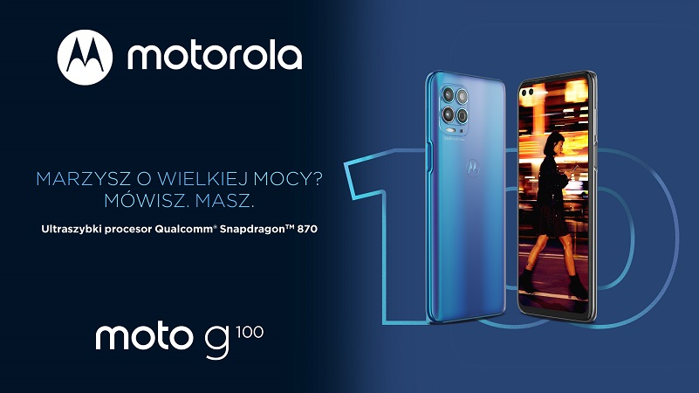

Motorola wprowadza do oferty najszybszy w historii model z serii moto g — moto g100. Jest to pierwsze urządzenie z tej rodziny sterowane procesorem Qualcomm® Snapdragon™ serii 800. moto g100 oferuje wydajność godną flagowego smartfonu — zapewnia niezwykłe wrażenia graczom, posiada wysokiej klasy układ aparatów fotograficznych i działa z nową platformą Motoroli Ready For. Umożliwia ona wykorzystanie pełnego potencjału telefonu — na przykład wyświetlanie gier na ekranie telewizora lub monitora, prowadzenie rozmów wideo przy użyciu zaawansowanych funkcji czy pracę wielozadaniową.

Najpopularniejsza rodzina smartfonów Motoroli, moto g, doczekała się już swojej dziesiątej generacji. Powstała ona po to, by wprowadzić nową jakość w branży telefonów komórkowych i trwale zmienić oczekiwania użytkowników oraz ich relacje z technologiami. Rodzina moto g zawsze przoduje pod względem innowacyjności, a dzięki wiedzy na temat wymagań konsumentów oferuje im potrzebne funkcje. Motorola dostarcza technologie niezbędne do odnoszenia sukcesów i potwierdza dziś to zobowiązanie, zapowiadając dodanie do swoich urządzeń dwóch zagrożonych wyginięciem języków — jako pierwszy producent telefonów komórkowych będzie w pełni obsługiwać język rdzennej ludności Amazonii*.

Najwydajniejsza moto g w historii? Przedstawiamy moto g100!

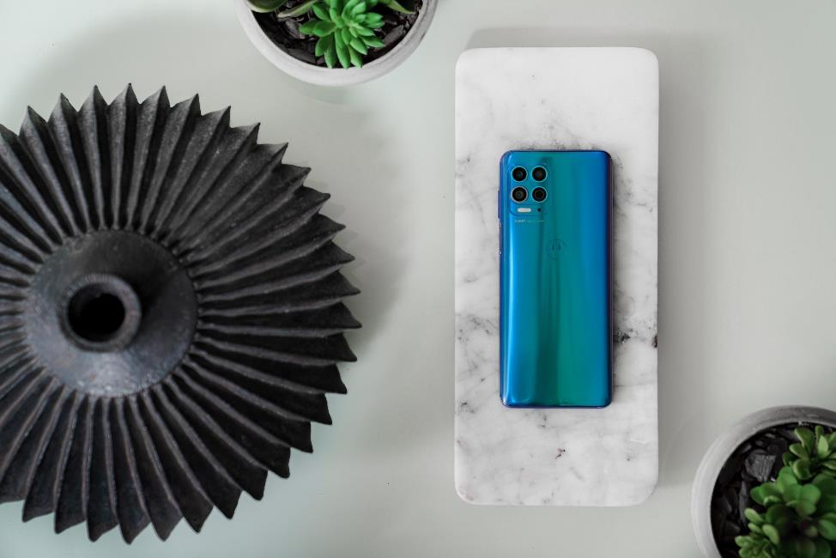

moto g100 to jeden z pierwszych smartfonów na świecie z najnowszym procesorem Snapdragon™ 870 5G. Oferuje on zadziwiająco szybką łączność 5G¹ oraz Wi-Fi 6, dzięki czemu model ten osiąga najwyższą wydajność i szybkość transmisji danych spośród wszystkich smartfonów moto g**. Transmisje strumieniowe oraz pobieranie plików przebiegają błyskawicznie i bez opóźnień, aparat fotograficzny reaguje natychmiast, aplikacje uruchamiają się w mgnieniu oka, a na telefonie można wykonywać kilka zadań jednocześnie. 128 GB wbudowanej pamięci masowej² i możliwość dodania karty pamięci o pojemności 1 TB³ oznacza, że w telefonie można z powodzeniem pomieścić wszystkie ulubione pliki i aplikacje, a 8 GB pamięci operacyjnej zapewnia ich płynne działanie na co dzień. moto g100 ma baterię o pojemności 5000 mAh. Wystarcza ona na ponad 40 godzin⁴ pracy telefonu i umożliwia wykorzystywanie pełnego potencjału jego imponujących funkcji.

Znakomitej wydajności towarzyszą funkcje rozrywkowe podnoszące poziom adrenaliny — począwszy od wyświetlacza CinemaVision o przekątnej 6,7 cala. Na jego ultraszerokim ekranie o stosowanych w branży kinowej proporcjach 21:9 filmy prezentują się niezwykle realistycznie, a dzięki częstotliwości odświeżania 90 Hz obraz jest płynny i stabilny, dlatego wczuwaniu się w akcję nie przeszkadzają żadne zacięcia. Większa o 25% gama barw⁵ i certyfikat HDR10 to gwarancja intensywnych, realistycznych kolorów, wyższej jasności i lepszego kontrastu. Potężny procesor ładuje grafikę dwa razy szybciej niż w dotychczasowych modelach moto g⁶, dlatego gry prezentują się i działają lepiej niż kiedykolwiek przedtem. Dodatkowo funkcje Qualcomm® Snapdragon Elite Gaming™ umożliwiają zaawansowaną personalizację i gwarantują ultrarealistyczną grafikę oraz płynność grania. Specjalne funkcje Moto Gametime Motoroli obejmują aplikacje i narzędzia doskonalące działanie gier i dostosowujące automatycznie ustawienia telefonu, aby wyeliminować rozpraszające uwagę połączenia przychodzące i powiadomienia.

Układ aparatów fotograficznych o rozdzielczości 64 MP w moto g100 oferuje wszystkie funkcje sprzętowe i programowe potrzebne do robienia fantastycznych zdjęć i nagrań wideo w każdych warunkach. 64-megapikselowa matryca główna o ultrawysokiej rozdzielczości z technologią Quad Pixel ma 4-krotnie większą światłoczułość, a matryca aparatu przedniego o rozdzielczości 16 MP uwiecznia cenne chwile z wyrazistymi szczegółami. Ultraszerokokątne aparaty z przodu i z tyłu mieszczą 4 razy więcej obrazu w kadrze, umożliwiając robienie zdjęć rozległych krajobrazów i najlepszych grupowych selfie. Obiektyw Macro Vision z wbudowaną lampą pierścieniową umożliwia robienie zdjęć obiektów z 5 razy mniejszej odległości niż w przypadku standardowych obiektywów, dzięki czemu można uchwycić wyjątkowo drobne detale wymagające zazwyczaj specjalistycznego sprzętu.

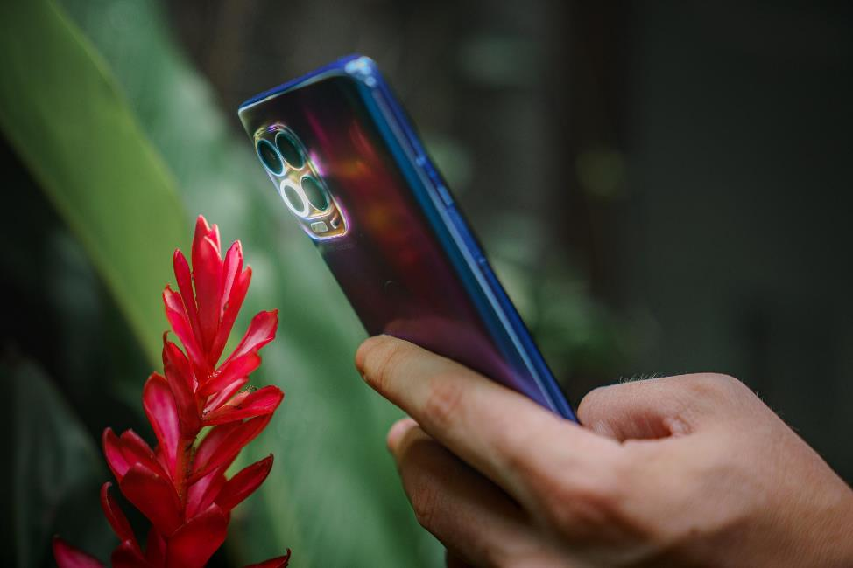

moto g100 oferuje nowy tryb Dual Capture zwiększający możliwości nagrywania filmów. Za jego pomocą można rejestrować wideo tylną i przednią kamerą jednocześnie, czyli zarówno obiekt, jak i siebie, by uchwycić perspektywę obu stron. W moto g100 Motorola wprowadziła też technologię Audio Zoom. Przy użyciu zaawansowanych mikrofonów rejestruje ona dźwięk obiektu, odfiltrowując jednocześnie hałas i głosy z otoczenia, by zapewnić czyste i bardziej profesjonalne nagranie⁷.

Model moto g100 ma moc, która tylko czeka na uwolnienie. Dlatego pojawia się w nim nowa platforma Ready For, która pozwala na wykorzystanie pełni możliwości z jeszcze lepszymi efektami. Jest to pierwsze takie rozwiązanie w branży smartfonów. Umożliwia na przykład zaawansowane śledzenie obiektu podczas połączeń wideo i nagrywania, dzięki czemu uczestnicy telekonferencji mają wrażenie przebywania w tym samym pomieszczeniu. Grę z telefonu można wyświetlać na ekranie telewizora, a aplikacje — na komputerowym monitorze, aby zyskać więcej miejsca do pracy i zabawy.

Najnowsze urządzenie Motoroli ma efektowny, wysokiej klasy design i jest dostępne w Polsce w kolorze Iridescent Ocean, który w niemal magiczny sposób mieni się różnymi odcieniami po zmianie kąta padania światła.
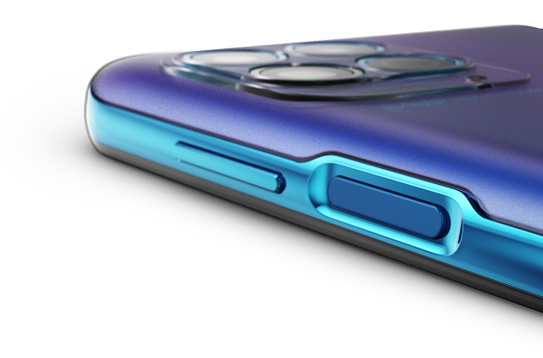
Chcesz odkrywać więcej? Sięgnij po moto g50!

Celem rodziny moto g było zawsze zwiększanie dostępności przełomowych technologii. W miarę upowszechniania się 5G Motorola zwiększa przystępność tej łączności nowej generacji, oferując użytkownikom potrzebną im szybkość bez kompromisów pod względem wydajności, mocy i żywotności baterii. moto g50 to wszechstronne urządzenie oferujące błyskawiczną szybkość 5G*** nowej generacji bez „podatku od nowości”. Smartfon ten działa z baterią o ultradługiej żywotności, ma wszechstronne aparaty robiące zdjęcia pod dowolnym kątem i przy dowolnym oświetleniu, a ponadto wyróżnia się imponującymi funkcjami rozrywkowymi.

moto g50 uprzyjemnia korzystanie z funkcji smartfonu za pomocą większej przepustowości, niższego poziomu opóźnień oraz szybkości transmisji nowej generacji 5G. Transmisja 5G praktycznie eliminuje irytujące opóźnienia, dlatego można komfortowo rejestrować i prezentować ciekawe chwile, bez zacięć oglądać strumieniowo filmy⁸ czy grać online we wciągające tytuły.

Rozrywka w moto g50 zyskuje nowy wymiar dzięki efektownemu wyświetlaczowi. Częstotliwość odświeżania 90 Hz redukuje opóźnienia, dzięki czemu ulubione gry wyświetlane są niezwykle płynnie, a proporcje 20:9 na ekranie Max Vision HD+ o przekątnej 6,5” maksymalizują ilość miejsca, by filmy były jeszcze bardziej wciągające.

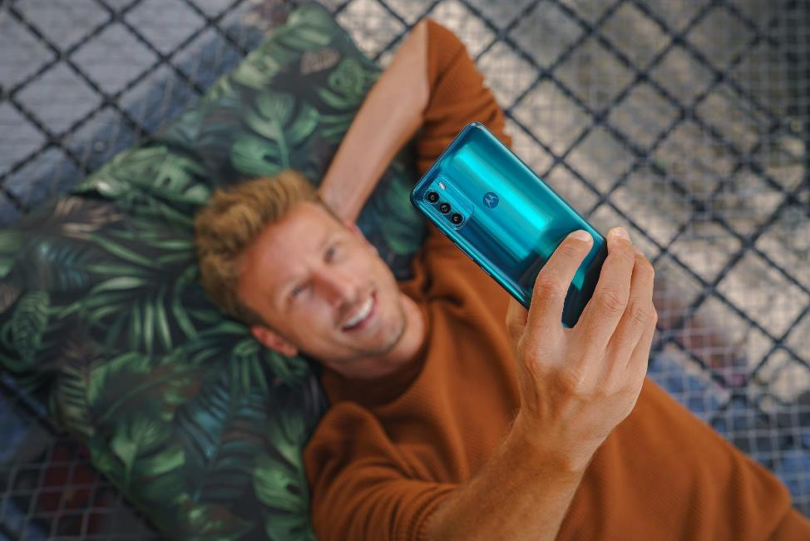

Uniwersalny układ aparatów fotograficznych o rozdzielczości 48 MP⁹ łatwo rejestruje cenne chwile na co dzień, a pomaga w tym czujnik umożliwiający robienie superwyraźnych zdjęć przy dowolnym świetle i pod dowolnym kątem. Technologia Quad Pixel czterokrotnie zwiększa światłoczułość, a Tryb nocny wyróżnia jeszcze więcej detali w ciemności, aby nie umknęła Ci żadna okazja do zrobienia świetnego zdjęcia. Specjalny obiektyw Macro Vision przybliża do obiektu 2,5 razy bardziej niż standardowy, dlatego zdjęcia przykuwają uwagę niewidocznymi przedtem szczegółami. Doskonale przydaje się to do robienia spektakularnych zdjęć natury. Zwykłe zdjęcia można zmienić w profesjonalne portrety za sprawą czujnika głębi, a cennymi chwilami można się dzielić z bliskimi jeszcze szybciej, korzystając z błyskawicznej łączności 5G.

Wszystkie te funkcje wymagają do działania solidnego procesora. Qualcomm® Snapdragon™ 480 5G umożliwia błyskawiczne udostępnianie materiałów cyfrowych oraz korzystanie z gier z zaskakująco szybko renderowaną grafiką. W pamięci o pojemności 64 GB² można z kolei pomieścić mnóstwo zdjęć, piosenek, aplikacji i gier.

Trzeba też wspomnieć, że błyskawiczna szybkość 5G wymaga porządnego zasilania. Z potężną baterią o pojemności 5000 mAh smartfon działa przez ponad 2 dni¹⁰, dlatego na weekend wystarczy naładować go raz i jeszcze zostanie w nim dużo energii. Dzięki temu można śmiało korzystać ze wszystkich niesamowitych funkcji tego telefonu i nie zaprzątać sobie głowy szukaniem gniazdka.
Przydatne, innowacyjne oprogramowanie

Oprogramowanie potrafi nie tylko ułatwić życie na co dzień, ale też sprzyjać integracji społecznej przy użyciu technologii. Motorola poinformowała dziś o nowej inicjatywie stanowiącej prawdziwy wyraz misji marki „smarter technology for all”. Smartfony Motoroli działają teraz z językami rdzennych społeczności Amazonii — do systemu Android na urządzeniach Motoroli zostały dodane dwa zagrożone wyginięciem języki z Ameryki Łacińskiej. Jest to ważny krok na drodze do włączenia społecznego wszystkich grup użytkowników. Motorola zdecydowała się też udostępnić te zasoby językowe na zasadach open source, aby z tej niezwykłej innowacji mogli korzystać także inni producenci telefonów. Zapoczątkuje to też dodawanie kolejnych języków lokalnych do Androida.

Oprócz nowych opcji językowych smartfony Motoroli mają też oprogramowanie My UX, które umożliwia personalizację interfejsu, a także wprowadza gesty do jego obsługi, takie jak dzielenie ekranu na dwie części przez przeciągnięcie palcem¹¹. W ten sposób można wykonywać więcej czynności jednocześnie — na przykład oglądać wideo i rozmawiać na czacie ze znajomymi albo pracować nad kilkoma dokumentami na raz. My UX nie zakłóca przyjemności korzystania z pełni możliwości systemu Android 11 bez obciążających go skórek czy dublujących się aplikacji. W tej nowej wersji systemu oferowanego przez Google można lepiej porządkować konwersacje w komunikatorach, sterować połączonymi urządzeniami oraz bardziej bezpośrednio zarządzać prywatnością danych.

Oprócz funkcji ochrony danych i bezpieczeństwa telefonu oferowanych przez Google Motorola zapewnia użytkownikom biznesowym ThinkShield for mobile — pakiet najlepszych w tej klasie funkcji zabezpieczeń, zarządzania urządzeniami, zwiększania produktywności oraz funkcji serwisowych do smartfonów. Motorola od zawsze traktuje kwestie bezpieczeństwa priorytetowo, a ponieważ zagrożenia dla użytkowników smartfonów przybierają na sile, marka zobowiązuje się wzmacniać ochronę swoich urządzeń i konsumentów.

Dostępność i ceny
moto g100 trafia do sprzedaży już dziś w rekomendowanej cenie detalicznej 2499 zł. Najpotężniejsza motorola z rodziny moto g będzie dostępna w kolorze Iridescent Ocean w ofercie operatorów sieci komórkowych Plus i Play oraz na stronie motorola.com.
moto g50 będzie dostępna w Polsce w ofertach T-Mobile, Orange, Plus i na motorola.com w kolorach Steel Grey i Aqua Green. Rekomendowana cena detaliczna to 899 zł.
Zdjęcia w wysokiej rozdzielczości oraz dane techniczne smartfonów można uzyskać tutaj oraz u Piotra Barthy (piotr.bartha@publicismedia.com) lub Ramiego Khalife (rkhalife@lenovo.com).

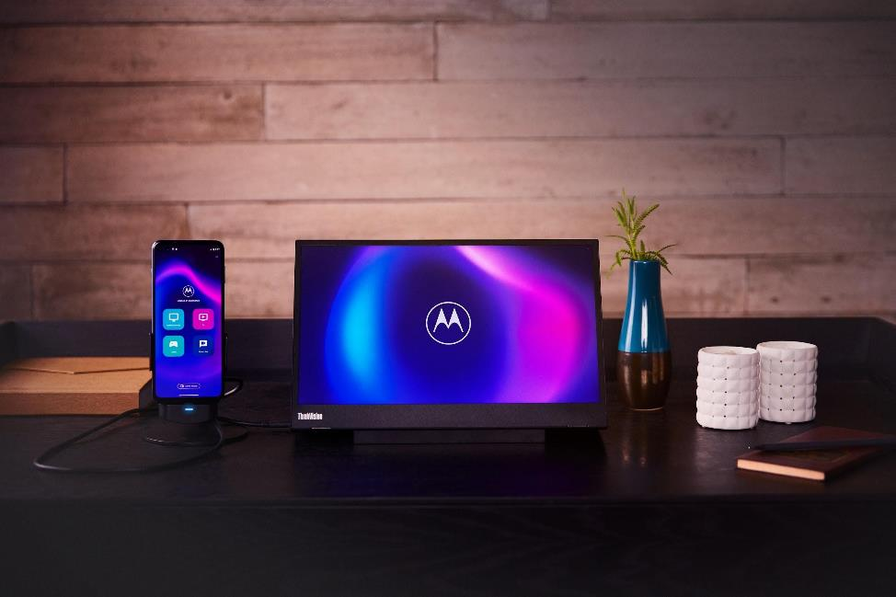

Zastrzeżenia prawne

Niektóre funkcje i dane techniczne produktu mogą zależeć od sieci i podlegać dodatkowym warunkom oraz opłatom. Mogą one też ulec zmianie bez powiadomienia. MOTOROLA, stylizowane logo M, MOTO oraz rodzina znaków MOTO są znakami towarowymi firmy Motorola Trademark Holdings, LLC. LENOVO i THINKSHIELD są znakami towarowymi firmy Lenovo. Qualcomm Snapdragon jest produktem Qualcomm Technologies, Inc. i/lub podmiotów zależnych. Qualcomm i Snapdragon są znakami towarowymi Qualcomm Incorporated, zarejestrowanymi w USA i innych krajach. Wi-Fi jest znakiem towarowym Wi-Fi Alliance. USB Type-C® i USB-C® są zarejestrowanymi znakami towarowymi USB Implementers Forum. Google i Android są znakami towarowymi Google LLC. Wszystkie inne znaki towarowe należą do odpowiednich właścicieli. © 2021 Motorola Mobility LLC. Wszelkie prawa zastrzeżone.

* Na podstawie języków dodanych do Google AOSP + Unicode CLDR.
** Na podstawie testów wewnętrznych modemu Qualcomm i łączności 5G. Wymaga abonamentu na usługi 5G oraz zasięgu sieci 5G. Usługa jest dostępna tylko na wybranych obszarach.
*** Wymagany abonament na łączność 5G i zasięg sieci 5G, który jest dostępny tylko w niektórych obszarach. Urządzenia nie są kompatybilne ze wszystkimi sieciami

1. Wymagany abonament na łączność 5G i zasięg sieci 5G, który jest dostępny tylko w niektórych obszarach. Urządzenie nie jest kompatybilne ze wszystkimi sieciami 5G. Zasięg i kompatybilność mogą w przyszłości zostać rozszerzone na dodatkowe obszary. W razie potrzeby operator udzieli szczegółowych informacji.

2. Pamięć dostępna dla użytkownika jest mniejsza ze względu na zainstalowane fabrycznie oprogramowanie, system operacyjny oraz inne funkcje wykorzystujące część tej pojemności i może ulegać zmianie bez powiadomienia wskutek aktualizacji oprogramowania.

3. Działa z kartami microSD o pojemności do 1 TB. Karty microSD są do nabycia osobno. Przenoszenie na kartę plików z zabezpieczeniami DRM może okazać się niemożliwe.

4. Wszystkie dane dotyczące żywotności baterii są podane w przybliżeniu i na podstawie mieszanego profilu wykorzystania przez przeciętnego użytkownika, z uwzględnieniem trybów działania i gotowości w optymalnych warunkach sieciowych. Rzeczywisty czas działania baterii różni się w zależności od wielu czynników, takich jak moc sygnału, ustawienia sieci i urządzenia, temperatura, stan baterii i wzorce wykorzystania.

5. W porównaniu z telefonami z przestrzenią barw sRBG. Na podstawie użycia przestrzeni barw DCI-P3 o gamie kolorów większej o 25% niż w przypadku sRBG.

6. Na podstawie porównania wydajności między moto g100 a moto g 5G, badanych wewnętrznie przy użyciu testów porównawczych procesora graficznego AnTuTu.

7. Audio Zoom włącza się tylko przy co najmniej 2-krotnym zbliżeniu.

5G. Zasięg i kompatybilność mogą w przyszłości zostać rozszerzone na dodatkowe obszary. W razie potrzeby operator udzieli szczegółowych informacji.

8. Na podstawie łączności sieciowej 5G w paśmie poniżej 6 GHz, zapewniającej przeciętnemu użytkownikowi szybkość pobierania 125–360 Mb/s. Szybkości 5G wymagają abonamentu na usługi 5G. Sieci 5G zostały uruchomione na wybranych obszarach w 2020 r., a następnie ich dostępność będzie zwiększana. Szczegółowych informacji udzieli operator.
9. Matryca o rozdzielczości 48 MP łączy 4 piksele w 1, co zapewnia efektywną rozdzielczość zdjęć 12 MP.
10. Wszystkie dane dotyczące żywotności baterii są podane w przybliżeniu i na podstawie mieszanego profilu wykorzystania przez przeciętnego użytkownika, z uwzględnieniem trybów działania i gotowości w optymalnych warunkach sieciowych. Rzeczywisty czas działania baterii różni się w zależności od wielu czynników, takich jak moc sygnału, ustawienia sieci i urządzenia, temperatura, stan baterii i wzorce wykorzystania.
11. Działa tylko z kompatybilnymi aplikacjami. W celu ustalenia kompatybilności należy sprawdzić poszczególne aplikacje.

O firmie Motorola
Firma Motorola Mobility LLC została przejęta przez Lenovo Group Holdings w 2015 r. Motorola Mobility jest podmiotem w pełni zależnym Lenovo, który projektuje i produkuje wszystkie telefony komórkowe marki Moto i Motorola.

O firmie Lenovo
Lenovo (HKSE: 992) (ADR: LNVGY) jest firmą z listy Fortune Global 500 o obrotach sięgających 45 miliardów USD i światowym liderem technologicznym w dziedzinie inteligentnej transformacji dzięki infrastrukturze i urządzeniom zapewniającym klientom największe możliwości. Oferta łączących się z siecią urządzeń Lenovo należy do największych na świecie i obejmuje smartfony (Motorola), tablety, komputery PC (ThinkPad, Yoga, Lenovo Legion) i stacje robocze, a także urządzenia AR/VR oraz rozwiązania dla inteligentnych domów i biur. Rozwiązania Lenovo dla centrów danych (ThinkSystem i ThinkAgile) zapewniają pojemność i moc obliczeniową systemom zmieniającym biznes oraz społeczeństwo. Lenovo inspiruje użytkowników do wykorzystania drzemiącego w nich potencjału różnorodności i budowania lepszej przyszłości dla wszystkich. Zachęcamy do obserwowania nas w serwisach LinkedIn, Facebook, Twitter, Instagram, Weibo, śledzenia aktualności w naszym serwisie Storyhub oraz odwiedzania naszej witryny internetowej www.lenovo.com.

